The two questions are missing in the statistics overview:
F0101 - "Bitte geben Sie ihr Alter in Jahren (ohne Kommastellen) ein:"
F0103 - Bitte geben Sie die Anzahl Ihrer Berufsjahre (Ohne Schul-/Studien- oder Karenzzeiten) an:

Here the view where the two questions are missing:
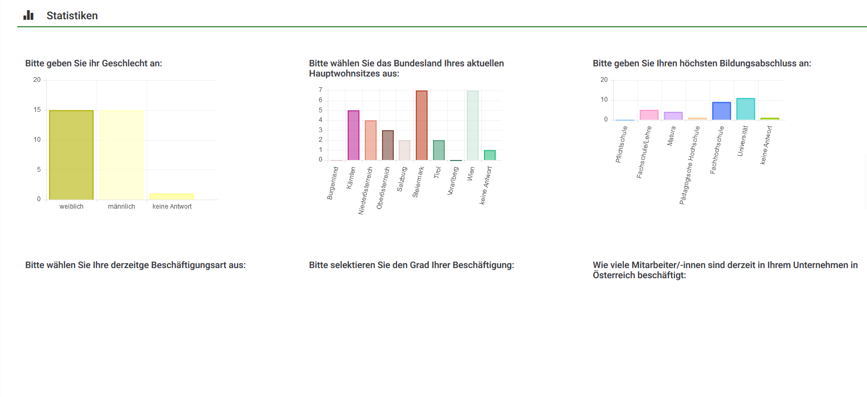

Here the details oft he two questions:
Question F0101:
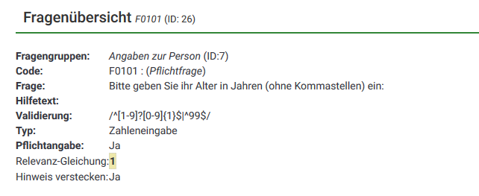

Question F0103:
